Круиз в Антарктиду с перелетом через пролив Дрейка

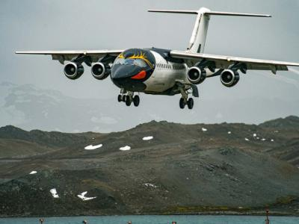
  Стоимость круиза: | от 1 994 840 руб
  Продолжительность: | 8 дней / 7 ночей
  Судно: | MAGELLAN EXPLORER
  Даты заезда:

Цена круиза на 1 человека

ЛЮКС ВЕРАНДА | 1 994 840 руб
ДЕЛЮКС ВЕРАНДА | 2 194 374 руб
ЛЮКС ПЕНТХАУС | 2 693 208 руб
ОДНОМЕСТНАЯ ЛЮКС ВЕРАНДА | 2 693 208 руб
ЛЮКС ГРАНД | 2 493 675 руб

Особенности круиза

Вы сможете добраться до Антарктики всего за несколько часов и потратить сэкономленное на дороге время на исследование сокровищ белого континента. Перелет позволяет избежать долгих морских переходов по неспокойным водам, что подойдет путешественникам, страдающим от морской болезни. А круизы на небольших экспедиционных судах с максимальным размещением 73 пассажиров обеспечат легкий доступ к самым укрытым бухтам и труднодоступным местам.
Описание данного маршрута является общим планом экспедиции. Маршрут может меняться под воздействием внешних факторов: погоды, ледовой обстановки и т.д.

Программа круиза

День 1 Страна: Чили
Пунта-Аренас

Ваше приключение начнется в самом населенном гор﻿оде южной Патагонии. Возвышаясь над Магеллановым проливом, Пунта-Аренас стоит на пути одного из самых знаменитых исторических торговых маршрутов и хранит заветы богатой чилийской истории.
Днем вас ждет брифинг на тему предстоящего перелета.
День 2 Страна: Антарктида
Остров Кинг-Джордж

Мы пересечем легендарный пролив Дрейка всего за несколько часов, в то время как морской переход занял бы несколько дней. Наш самолет начнет снижаться над Южными Шетландскими островами, и вам представиться шанс полюбоваться антарктическими пейзажами с воздуха. После приземления мы немного разомнем затекшие в полете ноги и исследуем остров, на котором находится несколько исследовательских станций, включая Российскую. Затем вас ждет посадка на лодки Зодиак и трансфер на судно, которое уже готово отправиться к берегам Антарктического полуострова.
День 3-6 Страна: Антарктида
Антарктический полуостров / Южные Шетландские острова

Нам предстоит исследовать западный берег полуострова c его относительно свободными ото льда водами. По мере нашего приближения к Белому континенту виды будут становиться все более и более захватывающими - острые скалы, бескрайние снежные просторы, искрящийся лед, принимающий самые разнообразные формы: от гигантских массивных толщ ледников до причудливых изящных айсбергов, преломляющих свет под самыми неожиданными фотогеничными углами. Антарктида – поистине одно из немногих мест в мире, которое западает в душу и остается в памяти на всю жизнь… И за счет экспресс перелета наш круиз предлагает сосредоточиться на главном, потратив максимальное количество времени на исследование богатств этого края.
Вас ждет множество активностей как на борту судна, так и за его пределами. Капитан и экспедиционная команда будут следить за появлением китов и морских птиц и сообщать пассажирам о появлении новых объектов для наблюдения. А наши лекторы помогут сделать знакомство с Антарктидой более глубоким и интересным, расширяя ваши знания об особенностях местной геологии, истории и животного мира.
Но, несомненно, главным событием станут ежедневные экскурсии и высадки на сушу на лодках Зодиак, которые являются лучшим и, пожалуй, самым интимным способом познакомиться с природой крайнего юга. Вы прогуляетесь по пляжам, усыпанным пингвинами и тюленями, будете круизировать на Зодиаках среди айсбергов и через узкие, стиснутые льдом проливы, выслеживать китов, которые в поисках пищи всплывают к самой поверхности воды, понаблюдаете, как морские леопарды охотятся на пингвинов, увидите тысячи морских птиц, посетите исторические места, связанные с именами первых исследователей.
День 7 Страна: Антарктида
Остров Кинг-Джордж / Пунта-Аренас

Высадка на острове Кинг-Джордж с последующим чартерным перелетом в Пунта-Аренас.
День 8 Страна: Чили
Пунта-Аренас

Если вы не запланировали провести в Чили еще некоторое время для самостоятельного путешествия, то после завтрака трансфер доставит вас в аэропорт для авиаперелета.

Описание круиза

Маршрут: Пунта-Аренас – остров Кинг-Джордж – Антарктический полуостров – Южные Шетландские острова – остров Кинг-Джордж – Пунта-Аренас

В стоимость круиза входит

- Трансфер из аэропорта в отель в 1 день
- Ночь в отеле в Пунта-Аренас с завтраком
- Приветственный ужин в 1 день
- Трансфер отель – аэропорт – отель
- Перелет Пунта-Аренас – Кинг-Джордж – Пунта-Аренас
- Круиз к Антарктическому полуострову
- Полный пансион на борту
- Вино, пиво, соки и прохладительные напитки во время обеда и ужина
- Вода, чай, кофе, какао и снеки в любое время
- Все высадки на берег и экскурсии на берегу
- Научно-познавательная программа на борту
- Резиновые сапоги в аренду для высадок на берег

Дополнительно оплачивается

- Международные авиаперелеты
- Визовая поддержка (если требуется)
- Персональные расходы: бар, связь, прачечная
- Чаевые
- Любые мероприятия на берегу до и после круизного рейса
- Обязательная медицинская страховка, покрывающая эвакуацию из труднодоступных мест
- Каякинг – $995 за человека

MAGELLAN EXPLORER  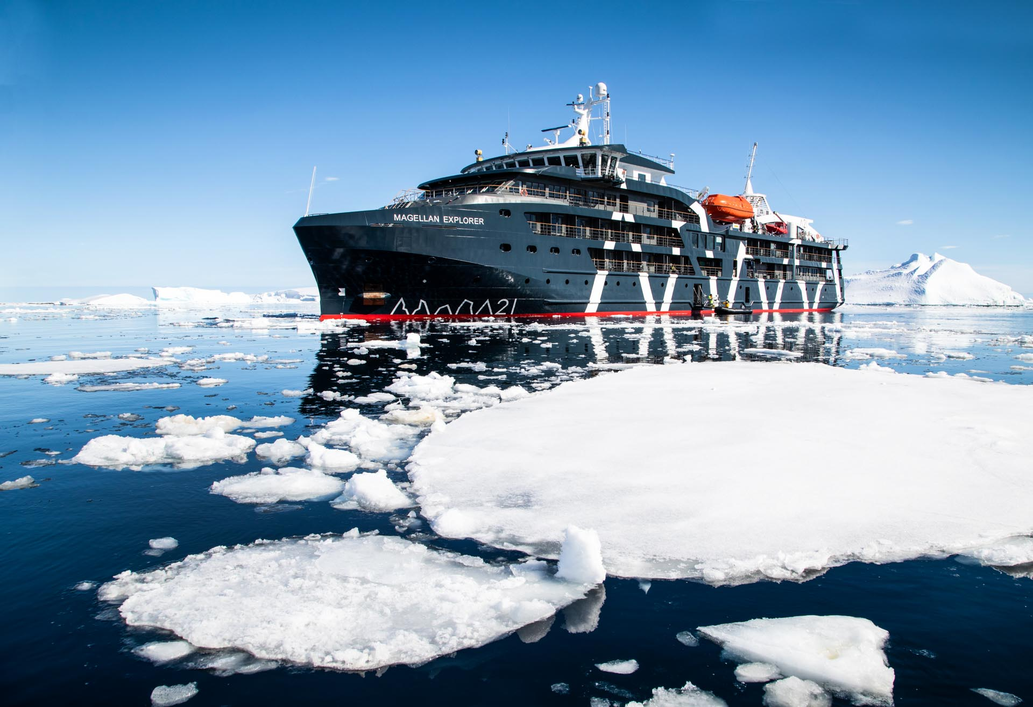 | "Magellan Explorer" - это первое экспедиционное судно в мире, которое было спроектировано специально для комбинированных антарктических программ (круизы с перелетом через пролив Дрейка). Это шикарное судно объединяет отличную экспедиционную составляющую с обстановкой бутик-отеля.  В его создании приняли участие несколько международных экспертов в области полярных экспедиций. Работая в команде с дизайнерами, инженерами, судостроителями, они нашли ряд технических решений, позволяющих сделать экспедиционный опыт пассажиров еще более ярким. Magellan Explorer был построен в Чили в 2019 году в соответствии с новейшими требованиями Полярного кодекса.  Элегантные внутренние помещения судна были спроектированы знаменитой студией дизайна интерьеров Enrique Concha Co, расположенной в Сантьяго-де-Чили. Каждая деталь, от цветов до материалов, была тщательно продумана для того, чтобы сделать опыт путешествия на судне незабываемым. Результатом стало современное пространство, сочетающее комфорт, стиль и функциональность.  Характеристики судна  Судно построено согласно новейшим требованиям Полярного кодекса и соответствует полярному ледовому классу 6 (Регистр Ллойда PC 6). Magellan Explorer оборудован стабилизаторами для комфортной навигации, а также носовыми и кормовыми подруливающими устройствами для большей маневренности. В целях сокращения воздействия на окружающую среду судно оснащено системой регенерации энергии, которая использует тепло, выделяемое двигателями, для обогрева теплохода и подачи горячей воды на борту.  Общественные зоны  - Бар с выбором местных чилийских и иностранных напитков  - Тренажерный зал и сауна  - Хорошо укомплектованная библиотека с коллекцией книг по Антарктиде на разных языках  - Локальная сеть с ежедневными программами, международными новостями и т.д. с беспроводным доступом на всем судне  - Переговорная комната с мультимедийными ресурсами и интерактивной научной лабораторией  - Спутниковый интернет доступен за дополнительную плату, с беспроводным доступом на всем судне  - Фронтальная обзорная палуба с доступом на нос  - Зона посадки на Зодиаки оборудована вешалками, запирающимися шкафчиками и посадочными местами  Рестораны  - В главном ресторане подается завтрак и обед (шведский стол) и ужин с обслуживанием по меню  - На палубе для барбекю действует ресторан на открытом воздухе (при благоприятных погодных условиях)  - Экспресс-ланч доступен каждый день в библиотеке  - Во время обеда и ужина подаются премиальные чилийские вина  - Закуски и напитки во время приветственного и прощального торжества  - Стойки с кофе, чаем, шоколадом и водой в библиотеке и баре 24/7 бесплатно  Технические характеристики  - Выдвижные стабилизаторы  - Конструкция двойного корпуса  - Каплевидная форма судна для полярной навигации  - Носовые и кормовые подруливающие устройства  - Современное навигационное оборудование  - Ледовый радар с новейшими технологиями  - Два центральных трапа для операций на Зодиаках  - Большой склад для экспедиционного оборудования  - Соответствие показателю Tier III, самой строгой норме выброса токсичных веществ  - Система регенерации энергии  - Флот из 10 лодок Зодиак
Люкс Гранд  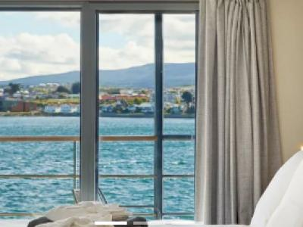 | Площадь - 44 м²  Вместимость до 2 пассажиров в каюте  - 2 одноместные кровати (1,05 x 2 м) или 1 двухместная кровать размера king-size (2,1 x 2 м)  - Отдельная гостиная с диваном и журнальным столиком  - Письменный стол и стул в обеих комнатах: гостиной и спальне  - 2 кресла с приставными столиками  - Балкон с зоной для отдыха  - Комбинированные евро/американские розетки с USB портом  - Сейф  - Телефон  - Фен  - Выбор закусок  - Пополняемый мини-бар  - Кофемашина эспрессо  - Ванная комната с душем  - Премиум косметика для ванной  - Банные халаты и тапочки
Одноместная Люкс Веранда  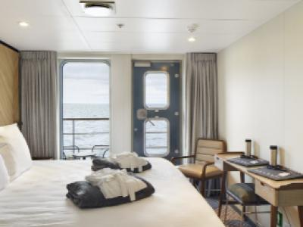 | Площадь - 19 м²  Вместимость до 1 пассажира в каюте  - 1 кровать размера king-size (2,1 x 2 м)  - Письменный стол и стул  - 1 кресло с приставным столиком  - Балкон с зоной отдыха  - Комбинированные евро/американские розетки с USB портом  - Сейф  - Телефон  - Фен  - Ванная комната с душем  - Косметика для ванной  - Банные халаты и тапочки
Трехместный люкс  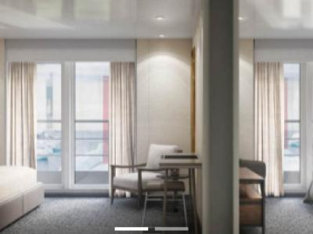 | Площадь - 44 м²  Вместимость до 3 пассажиров в каюте  - 2 одноместные кровати (1,05 x 2 м) и 1 двухместная кровать размера king-size (2,1 x 2 м)  - Письменный стол и стул в обеих комнатах  - 2 кресла с приставными столиками  - Балкон с зонами для отдыха  - Комбинированные евро/американские розетки с USB портом  - Сейф  - Телефон  - Фен  - Кофемашина эспрессо  - Ванная комната с душем  - Премиум косметика для ванной  - Банные халаты и тапочки
Люкс Пентхаус  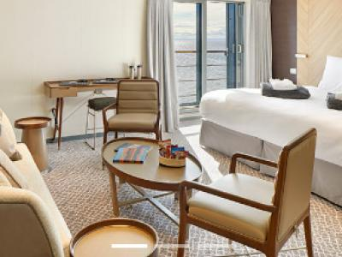 | Площадь - 33 м²  Вместимость до 2 пассажиров в каюте  - 2 одноместные кровати (1,05 x 2 м) или 1 двухместная кровать размера king-size (2,1 x 2 м)  - Зона гостиной с диваном и журнальным столиком  - Письменный стол и стул  - 2 кресла  - Балкон с зоной отдыха  - Комбинированные евро/американские розетки с USB портом  - Сейф  - Телефон  - Фен  - Выбор закусок  - Пополняемый мини-бар  - Кофемашина эспрессо  - Ванная комната с душем  - Премиум косметика для ванной  - Банные халаты и тапочки
Делюкс Веранда  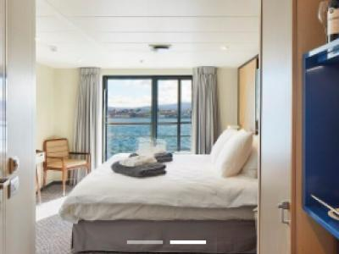 | Площадь - 22 м²  Вместимость до 2 пассажиров в каюте  - 2 одноместные кровати (1,05 x 2 м) или 1 двухместная кровать размера king-size (2,1 x 2 м)  - Письменный стол и стул  - 1 кресло с приставным столиком  - Балкон с зоной отдыха  - Комбинированные евро/американские розетки с USB портом  - Сейф  - Телефон  - Фен  - Выбор закусок  - Пополняемый мини-бар  - Кофемашина эспрессо  - Ванная комната с душем  - Премиум косметика для ванной  - Банные халаты и тапочки
Люкс Веранда  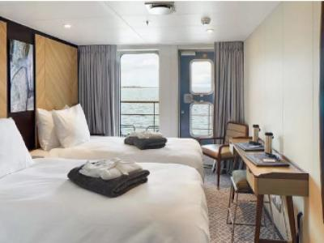 | Площадь - 19 м²  Вместимость до 2 пассажиров в каюте  - 2 одноместные кровати (1,05 x 2 м) или 1 двухместная кровать размера king-size (2,1 x 2 м)  - Письменный стол и стул  - 1 кресло с приставным столиком  - Балкон с зоной отдыха  - Комбинированные евро/американские розетки с USB портом  - Сейф  - Телефон  - Фен  - Ванная комната с душем  - Косметика для ванной  - Банные халаты и тапочки
Двухместная с иллюминатором  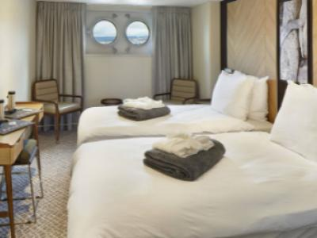 | Площадь - 18 м²  Вместимость до 2 пассажиров в каюте  - 2 одноместные кровати (1,05 x 2 м) или 1 двухместная кровать размера king-size (2,1 x 2 м)  - Письменный стол и стул  - 2 кресла с приставным столиком  - Комбинированные евро/американские розетки с USB портом  - Сейф  - Телефон  - Фен  - Ванная комната с душем  - Косметика для ванной  - Банные халаты и тапочки

